Analisis Metode Elemen Hingga Pengaruh Pelapukan Clay Shale pada Stabilitas Pekerjaan Galian Jalan

Rizky Septiani Hamidah¹, Rosina Yasinta Basuki¹,
Aditia Febriansya², Andri Krisnandi Somantri²
D-3 Teknik Konstruksi Sipil, Jurusan Teknik Sipil, Politeknik Negeri Bandung, Bandung¹
Jurusan Teknik Sipil, Politeknik Negeri Bandung, Bandung²

E-mail: aditia.febriansya@polban.ac.id

Abstrak
Pembangunan jalan berfungsi untuk menghubungkan suatu daerah dengan daerah lainnya terdapat banyak tahapan konstruksi yang harus dilakukan, salah satunya adalah pekerjaan galian tanah. Tanah galian yang terindikasi clay shale memiliki sifat ekspansif yang tinggi. Jika tanah tersebut melapuk karena mengalami pengeringan dan pembasahan akibat perubahan cuaca dapat mengurangi kekuatan tanah. Analisis stabilitas lereng diawali dengan mengidentifikasi masalah dan mengumpulkan data sekunder serta standar literatur yang menjadi pedoman, yaitu SNI 8460:2017 tentang Persyaratan Perancangan Geoteknik, sehingga dihasilkan stratigrafi, parameter tanah, dan potongan melintang. Pemodelan kondisi eksisting dianalisis menggunakan metode numerik. Persyaratan nilai faktor keamanan global FK ≥1,5 dan FK ≥1,1 pada kondisi gempa. Setiap tahapan analisis stabilitas lereng dilihat nilai faktor keamanan pada fase akhir konstruksi dan kondisi gempa, yang selanjutnya menghasilkan rekomendasi penanganan berupa mengurangi kemiringan lereng menjadi 1:3 agar mengurangi kecenderungan untuk longsor serta membuang lapisan tanah yang kekuatannya sudah berkurang karena pelapukan clay shale, memberi perlindungan terhadap permukaan lereng menggunakan shotcrete, dan memberikan perkuatan berupa dinding secant pile pada lereng sisi kanan agar kuat menahan beban gempa pada kondisi puncak.

Kata kunci: clay shale, metode elemen hingga, analisis numerik, penanganan stabilitas lereng.

Abstract
The construction of roads that serve to connect one area with another involves many construction stages, one of which is earth excavation work. Excavated soil identified as clay shale has high expansive properties. If this soil weathers due to drying and wetting caused by weather changes, it can reduce the soil's strength. Slope stability analysis begins with identifying the problem and collecting secondary data and standard literature guidelines, namely SNI 8460:2017 on Geotechnical Design Requirements, resulting in stratigraphy, soil parameters, and cross-sections. The modelling of existing conditions is analysed using numerical methods. The requirements for the global safety factor values are FK ≥ 1.5 and FK ≥ 1.1 under earthquake conditions. Each stage of slope stability analysis considers the safety factor values at the final construction phase and under earthquake conditions, which subsequently produces handling recommendations such as reducing the slope gradient to 1:3 to decrease the tendency for landslides, removing layers of soil that have lost strength due to the weathering of clay shale, protecting the slope surface using shotcrete, and providing reinforcement in the form of a secant pile wall on the right side slope to withstand earthquake loads at peak conditions.

Keywords: clay shale, finite element method, numerical analysis, slope stability reinforcement.

1. PENDAHULUAN
Jalan merupakan salah satu prasarana yang sangat penting untuk menghubungkan suatu daerah, mengurangi jarak tempuh dan dapat mendukung akses menuju kawasan pariwisata yang dapat memperlancar konektivitas perekonomian suatu daerah. Tahapan konstruksi pada pembangunan suatu jalan tentunya terdapat banyak lingkup pekerjaan yang dilakukan, salah satunya pekerjaan galian tanah. Faktor kedalaman galian dan kemiringan lereng sangat berpengaruh pada nilai SF lereng (Arif & Ilpandari, 2022; Febriansya et al., 2021). Pekerjaan galian tersebut harus memperhatikan kondisi tanah. Jika kondisi tanah tersebut terindikasi clay shale, maka setelah pekerjaan perlu dilakukan pekerjaan untuk melindungi permukaan tanah agar tanah tersebut tidak mengalami retakan dan longsor seperti yang ditunjukkan pada Gambar 1 dan Gambar 2.

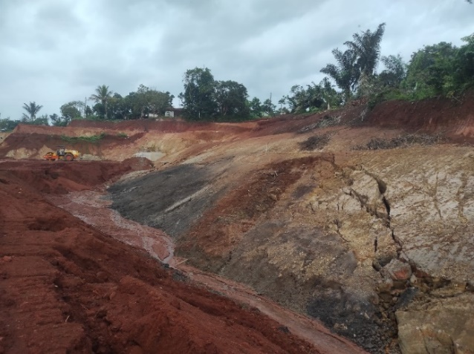
Gambar 1. Retakan dan Longsor di Permukaan Lereng

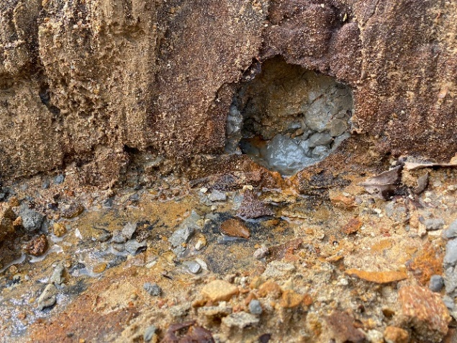
Gambar 2. Air Mengalir pada Permukaan Lereng

Dengan kondisi lereng yang terbuka atau tidak adanya perlindungan untuk permukaan lereng dengan kondisi tanah yang terindikasi clay shale pada proyek tertentu biasanya memiliki masalah besar yang biasa terjadi. Kebanyakan terjadi karena mineral tanah yang mengembang terlalu banyak dan mengakibatkan penurunan tanah, keretakan, dan hilangnya daya dukung tanah (Fitri et al., 2023; Hendry et al., 2020; Kumalasari et al., 2020; Wirmanda et al., 2017). Kemudian tanah ini mengalami siklus pengeringan dan pembasahan akibat perubahan cuaca yang menyebabkan tanah tersebut melapuk. Tanah yang mengalami pelapukan akan mengurangi bahkan dapat menghilangkan sepenuhnya kekuatan tanah. Hal ini menyebabkan durabilitas pada tanah clay shale mudah menurun dan apabila terekspos oleh perubahan iklim akan mengakibatkan penurunan nilai kuat gesernya (Strength Degradation) sehingga menimbulkan masalah di bidang geoteknik (Febriansya, Somantri, et al., 2022; Handayani et al., 2014; Nazir et al., 2016). Berdasarkan data bore log dapat digambarkan stratigrafi yang memuat informasi mengenai konsistensi tanah, jenis tanah, dan juga letak muka air tanah yang cukup dangkal dari permukaan eksisting. Stratigrafi tersebut dapat dilihat pada Gambar 3.

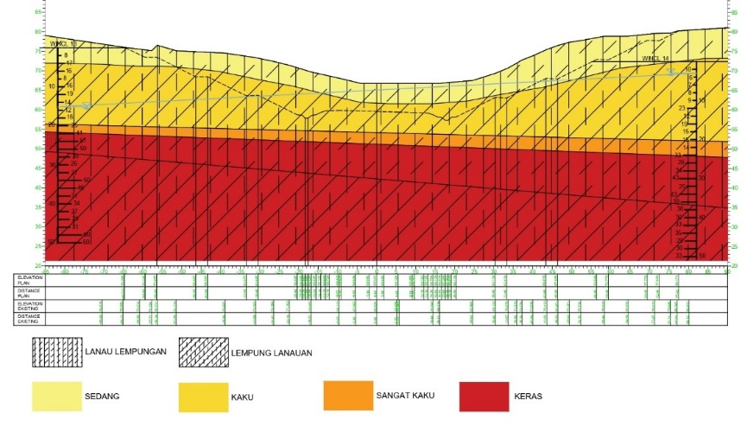
Gambar 3. Stratigrafi Tanah

Dari stratigrafi di atas dapat dilihat bahwa tanah dengan konsistensi keras berada di kedalaman 22 meter. Selain kondisi tanah yang ekspansif, kondisi muka air tanah yang dangkal dari permukaan eksisting juga harus dipertimbangkan dalam kestabilan lereng. Karena semakin jauh bidang longsor terhadap muka air tanah atau semakin dekat permukaan lereng dengan permukaan air tanah maka semakin kecil nilai faktor keamanannya, begitu pun sebaliknya (Febriansya, Amalia, et al., 2022; Handayani et al., 2014). Oleh karena itu diperlukan analisis stabilitas lereng pekerjaan galian yang bertujuan untuk melakukan analisis pada kondisi eksisting, awal konstruksi, tahap konstruksi, akhir konstruksi, dan kondisi gempa. Lalu merencanakan penanganan lereng pekerjaan galian dan proteksi terhadap tanah clay shale. Perilaku pada pemotongan atau penggalian pada lereng dengan tanah yang bermasalah harus dibedakan dengan tanah biasa baik secara teknis maupun aspek ekonomis (Pamungkas et al., 2022).

2. METODE PENELITIAN
Analisis stabilitas lereng ini diawali dengan mengidentifikasi masalah dan mengumpulkan data sekunder berupa data gambar (topografi dan potongan melintang), data penyelidikan tanah (bore log), data pembebanan (perkerasan jalan, lalu-lintas, beban luar, dan beban gempa), dan standar literatur yang dijadikan pedoman yaitu SNI 8460:2017. Luaran dari pengolahan data sekunder tersebut adalah berupa parameter tanah, potongan melintang, dan stratigrafi yang memuat informasi mengenai jenis dan konsistensi tanah, yang selanjutnya akan digunakan untuk melakukan pemodelan kondisi eksisting dan menganalisis stabilitas lereng menggunakan Metode Numerik pada 4 kondisi, yaitu: kondisi awal konstruksi, tahap konstruksi (pekerjaan galian tanah, pekerjaan timbunan tanah, pekerjaan perkerasan rigid pavement), akhir konstruksi, dan kondisi gempa. Pemeriksaan nilai faktor keamanan pada setiap tahap pekerjaan dimana nilai faktor keamanan global FK ≥ 1,5 dan FK ≥ 1,1 pada kondisi gempa. Selanjutnya melakukan trial and error penanganan lereng untuk mencapai stabilitas dan memberikan perlindungan untuk tanah clay shale. Penanganan yang dilakukan pertama kali adalah dengan mengurangi kemiringan lereng dari 1:2 menjadi 1:3, yang bertujuan untuk mengurangi kecenderungan lereng untuk longsor dan membuang lapisan tanah yang sudah mengalami pelapukan karena dianggap tidak memiliki kekuatan. Setelah lereng digali menjadi landai, selanjutnya dilakukan penanganan untuk melindungi tanah menggunakan shotcrete untuk menjaga dari tereksposnya tanah oleh udara dan air serta siklus perubahan cuaca yang akan menyebabkan tanah clay shale ini kehilangan kekuatannya kembali. Penanganan lereng selanjutnya adalah dengan trial and error pemasangan dinding secant pile dengan diameter 1 meter. Pemasangan dinding ini bertujuan untuk menahan longsoran dengan menembus bidang gelincir sehingga lereng menjadi stabil terutama pada kondisi gempa puncak (Febriansya et al., 2021; Reyhand & Kopa, 2022; Somantri et al., 2021). Selanjutnya jika nilai faktor keamanan sudah memenuhi persyaratan baik pada kondisi global dan kondisi gempa, dibuat gambar rencana potongan melintang beserta perkuatan dan detailnya.

3. HASIL DAN PEMBAHASAN

Hasil pengujian SPT (Standard Penetration Test) yang terdapat pada data penyelidikan tanah atau bore log selanjutnya dikorelasikan terhadap nilai parameter yang dibutuhkan untuk melakukan analisis. Korelasi tersebut merupakan pendekatan terhadap nilai parameter yang mengacu pada tabel dan pendapat ahli geoteknik. Data bore log yang digunakan adalah Bore Hole-13 untuk sisi kiri dan Bore Hole-14 untuk sisi kanan. Rekapitulasi parameter tanah yang dimasukan ke dalam perangkat lunak merupakan nilai rata-rata parameter dari kedua bore log yang dapat dilihat pada Tabel 1. Parameter input untuk perkerasan rigid pavement, shotcrete dan secant pile dapat dilihat pada Tabel 2. Data pembebanan yang digunakan untuk análisis stabilitas lereng ini di antaranya adalah data beban lalu lintas, beban luar, dan beban gempa. Beban lalu lintas bekerja pada sepanjang permukaan badan jalan, sedangkan beban luar bekerja di luar badan jalan, besar nilai beban tersebut mengacu pada SNI 8460:2017 tentang Persyaratan Perancangan Geoteknik yang dapat dilihat pada Tabel 3.

Tabel 1. Rekapitulasi Parameter Input Tanah
Parameter | Simbol | Satuan | Lap. 1 | Lap. 2 | Lap. 3 | Lap. 4 | Lap. 5 | Sumber
General
Model Material | Model |  | Mohr-Coloumb
Tipe Material |  |  | Undrained B
N-SPT |  |  | 7,88 | 15,19 | 24,25 | 41,14 | 39,36
Jenis Tanah |  |  | Clayey Silt | Silty Clay | Clayey Silt | Clayey Silt | Silty Clay
Parameter Input Tanah
Undrained Shear Strength | s_{u} | kN/m² | 57 | 112 | 167 | 246,86 | 236,15 | Terzaghi dan Peck (1948)
Friction Angle | φ | ° | 0 | 0 | 0 | 0 | 0 | Terzaghi dan Peck (1948)
Modulus Young | E | kN/m² | 12000 | 25000 | 50000 | 64857,14 | 72477,78 | Look (2007).
Poisson Ratio | ν |  | 0,46 | 0,44 | 0,42 | 0,40 | 0,40 | Bowles (1968)
Saturated Unit Weight | ɣ_{sat} | $$kN/m^{3}$$ | 17,00 | 19,00 | 19,00 | 19,00 | 19,00 | Lambe, T. Whilliam and Robert V. Whitman, 1969

Tabel 2. Parameter Input Material Beton
Parameter | Simbol | Satuan | Rigid Pavement | Shotcrete | Secant Pile
Normal stiffness | EA | kN/m | 9458567,54 | 1495530,84 | 25742960,2
Flexeural rigidity | EI | kNm²/m | 70939,26 | 701,0301 | 2145247

Tabel 3. Beban Lalu Lintas dan Beban Luar
Kelas Jalan | Beban Lalu Lintas | Beban Luar
I | 15 | 10
II | 12 | 10
III | 12 | 10

Pembangunan jalan tol harus dianalisis stabilitasnya agar tidak mengalami kegagalan bangunan karena adanya gempa yang akan mengakibatkan terhambatnya dan/atau terputusnya lajur transportasi (Mase et al., 2023; Somantri et al., 2023). Besar nilai gempa yang dimasukkan untuk analisis adalah nilai percepatan akselerasi yang diambil dari hasil korelasi nilai PGA (Peak Ground Acceleration) terhadap skala intensitas instrumental dan skala Richter yang ditunjukkan pada Tabel 4.

Tabel 4. Korelasi PGA dengan Skala Intensitas Instrumental dan Skala Richter
(Elbadawy, 2014)
Momen Magnitudo  (Richter) | Intensitas | Percepatan  (g) | Kecepatan  (cm/s) | Getaran | Potensi Kerusakan
< 2,0 | I | < 0,0017 | < 0,1 | Tidak terasa | Tidak ada
2,0 – 2,9 | II – III | 0,0017 - 0,014 | 0,1 - 1,1 | Lemah | Tidak ada
3,0 – 3,9 | IV | 0,014 - 0,039 | 1,1 – 3,4 | Ringan | Tidak ada
4,0 – 4,9 | V | 0,039 - 0,092 | 3,4 – 8,1 | Sedang | Sangat Ringan
5,0 – 5,9 | VI | 0,092 - 0,18 | 8,1 – 16 | Kuat | Ringan
6,0 – 6,9 | VII | 0,18 - 0,34 | 16 – 31 | Sangat Kuat | Sedang
7,0 – 7,9 | VIII | 0,34 - 0,65 | 31 - 60 | Parah | Sedang ke Berat
> 8,0 | IX | 0,65 – 1,24 | 60 – 116 | Sangat Parah | Berat
> 8,0 | X+ | >1,24 | >116 | Ekstrem | Sangat Berat

Selain dari tabel di atas, dianalisis juga terhadap beban percepatan gempa pada kondisi puncak yang didapatkan dari Desain Spektra Indonesia dengan memasukkan koordinat lintang dan bujur. Besar nilai PGA = 0,5202 di permukaan batuan, sehingga perlu dikoreksi dengan koefisien amplifikasi pada lapisan tanah hasil dari penentuan klasifikasi kelas situs dengan menghitung nilai rata-rata dari nilai SPT (Standard Penetration Test) dan nilai kecepatan rambat gelombang regangan geser kecil ($v_{s}$). Hasil dari penentuan kelas situs dapat dilihat pada Tabel 5. Dari tabel tersebut dapat dilihat bahwa tanah di lokasi termasuk ke dalam kelas tanah sedang (SD). Didapatkan nilai faktor amplifikasi untuk PGA dan periode 0,2 detik yang digunakan adalah F_{PGA}=1,0. Analisis beban gempa pada model dengan model kondisi pseudostatic dengan nilai koefisien seismik horizontal (kh)=0,5×PGA dan koefisien seismik vertikal (kv)=10%×PGA.

Tabel 5. Klasifikasi Situs
Bore Log | $$N_{SPTCH}$$ | $$\overline{v_{s}}$$
WBH-INCL 13 | 21,669 | 253,369
WBH-INCL 14 | 17,0785 | 234,645
Rata-rata | 19,374 | 244,3003
Kelas Situs | Tanah Sedang (SD) | Tanah Sedang (SD)

- Analisis Kondisi Eksisting
Pada kondisi ini dianalisis nilai faktor keamanan dari tahap sebelum konstruksi, awal konstruksi atau pekerjaan galian, dan tahap pelapukan tanah yang diasumsikan dari permukaan lereng sedalam 3 m telah mengalami penurunan atau bahkan kehilangan kekuatannya. Nilai faktor keamanan yang dihasilkan dari model dapat dilihat pada Tabel 6.

- Analisis Dengan Penanganan Kemiringan 1:3 dengan Shotcrete
Tanah yang sudah berkurang atau bahkan kehilangan kekuatannya harus digali dan dibuang agar lapisan tanah lereng tersebut memiliki kekuatan seperti semula. Penanganan pertama yang dilakukan adalah dengan mengurangi kemiringan lereng dari semula 1:2 menjadi
1:3 agar tanah tidak memiliki kecenderungan untuk longsor. Selanjutnya diberikan penanganan untuk melindungi permukaan lereng dengan menggunakan shotcrete. Hasil analisis pada kondisi setelah mengurangi kemiringan lereng dan pada dilakukan pekerjaan shotcrete untuk melindungi permukaannya ditunjukkan pada tabel Tabel 7. Dapat dilihat bahwa lereng sisi kiri memiliki nilai faktor keamanan sudah memenuhi persyaratan pada tahapan akhir konstruksi FK ≥ 1,5 dan
FK ≥ 1,1 pada kondisi gempa puncak. Namun untuk lereng sisi kanan belum mampu menahan beban gempa pada percepatan puncak, sehingga diperlukan adanya penanganan berupa perkuatan lereng yang lain.

- Analisis Dengan Penanganan Dinding Secant Pile
Pada lereng sisi kanan diperlukan adanya penanganan berupa perkuatan lereng karena masih belum mampu menahan beban gempa pada percepatan puncak, sehingga dilakukan analisis dengan dinding secant pile dengan diameter =1m sebagai rekomendasi penanganan karena bidang longsor yang terbentuk cukup dalam sehingga dinding harus melewati bidang longsor dan mampu menahan gaya lateral dari tanah tersebut. Dinding secant pile dipasang sedalam 14 meter, dimana kedalaman tersebut merupakan kedalaman bidang longsor (H) + 1/3H. Pekerjaan dinding ini dimodelkan setelah pekerjaan galian. Hasil dari analisis kondisi setelah lereng diberikan perkuatan dapat dilihat pada Tabel 8.

Tabel 6. Hasil Analisis Kondisi Eksisting
Lereng | Besar Reduksi | s_{u} (kN/m²₎ |  | Faktor Keamanan | Model
Lereng | Besar Reduksi | Lap. 1 | Lap. 2 | Faktor Keamanan | Model
Kiri | 87,5% | 7,13 | 14 | 1,018 | 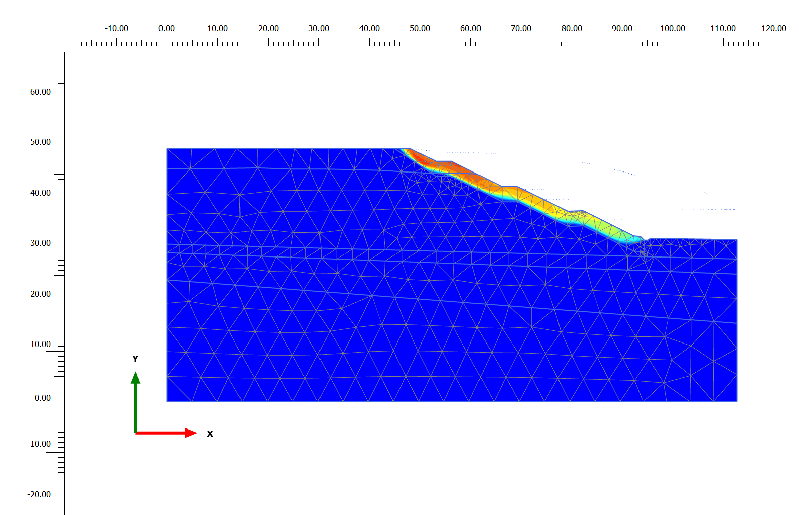
Kanan | 80% | 11,4 | 22,4 | 1,048 | 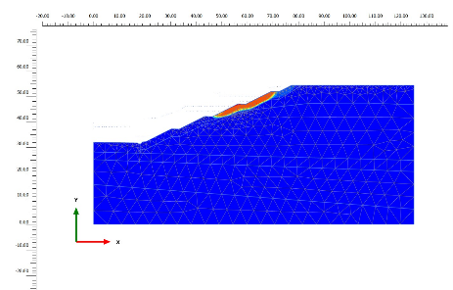

Tabel 7. Hasil Analisis Kemiringan 1:3 dengan Shotcrete
Lereng | FK Akhir Konstruksi | Model | FK Gempa  PGA | Model
Kiri | 3,28 | 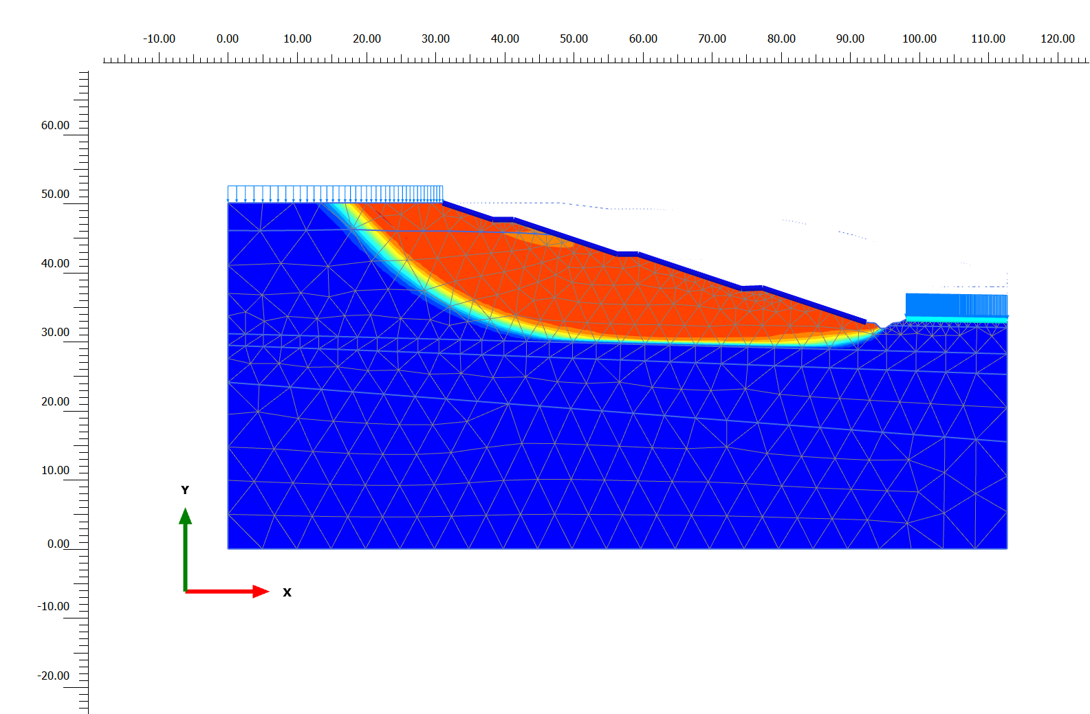 | 1,49 | 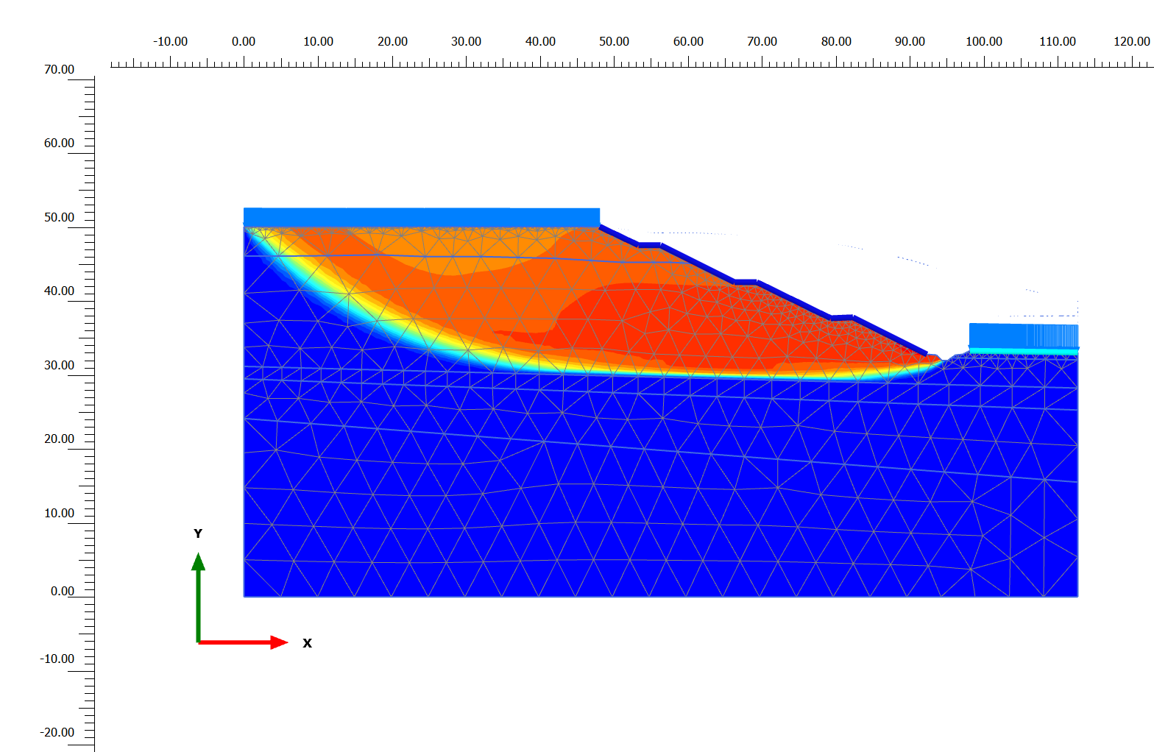
Kanan | 2,39 | 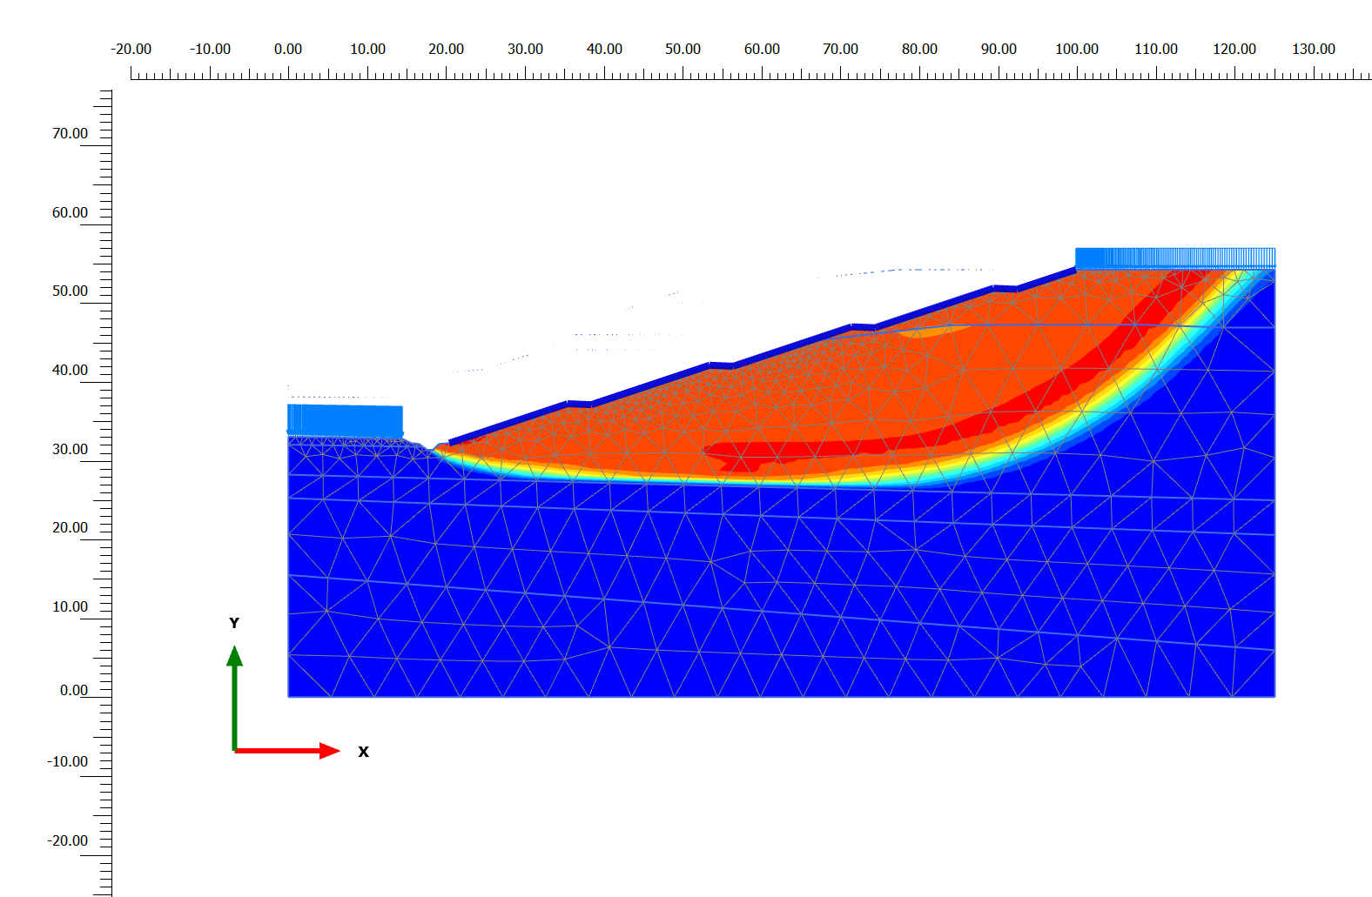 | 1,07 | 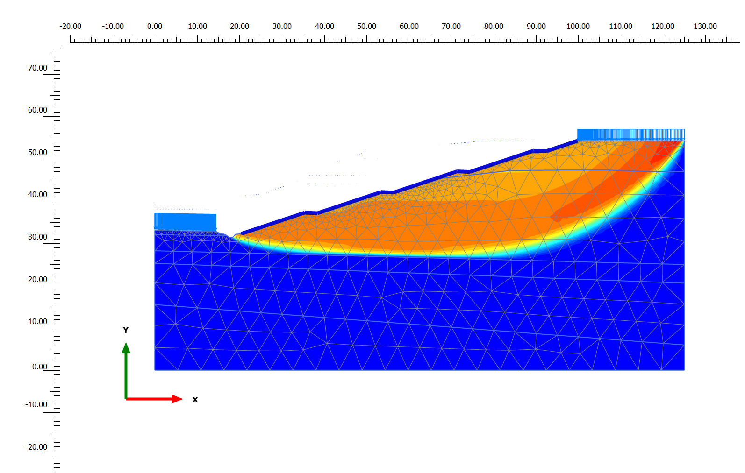

Tabel 8. Hasil Analisis Kondisi Perkuatan Dinding Secant Pile
Lereng | FK Akhir Konstruksi | Model | FK Gempa  PGA | Model
Kanan | 2,61 | 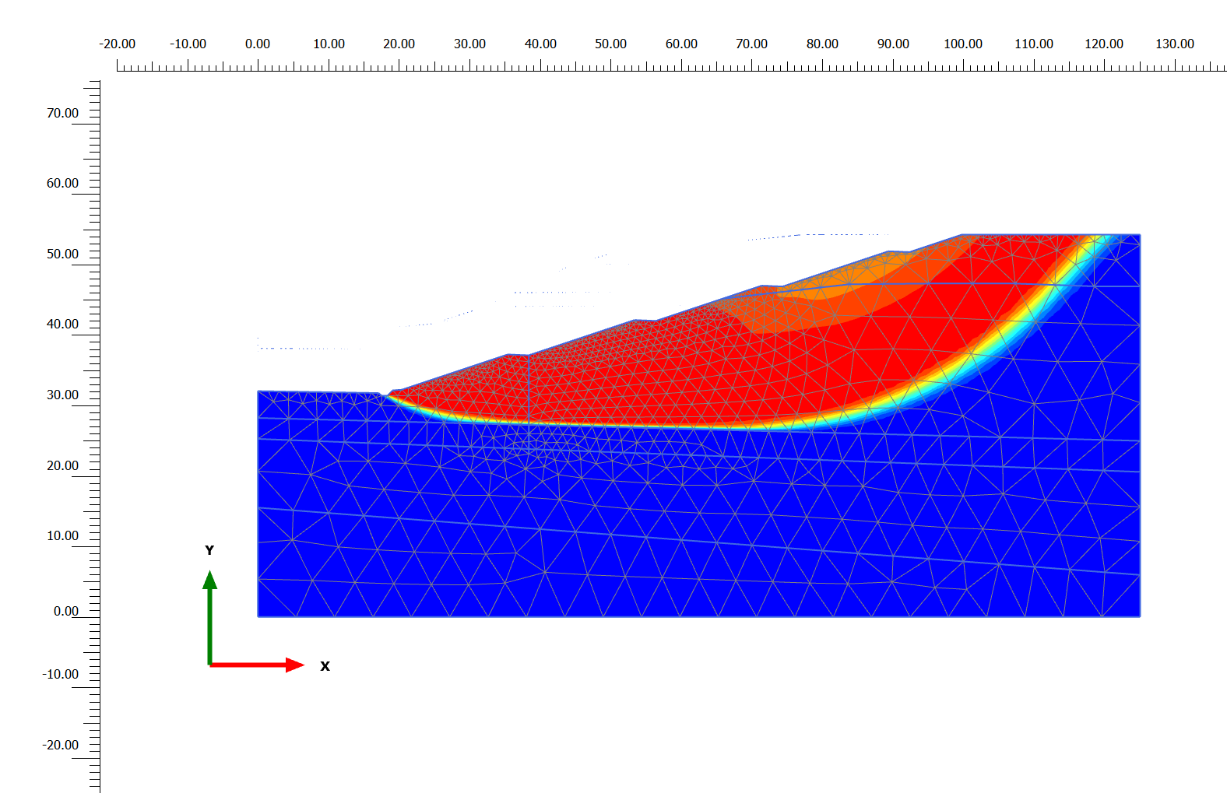 | 1,152 | 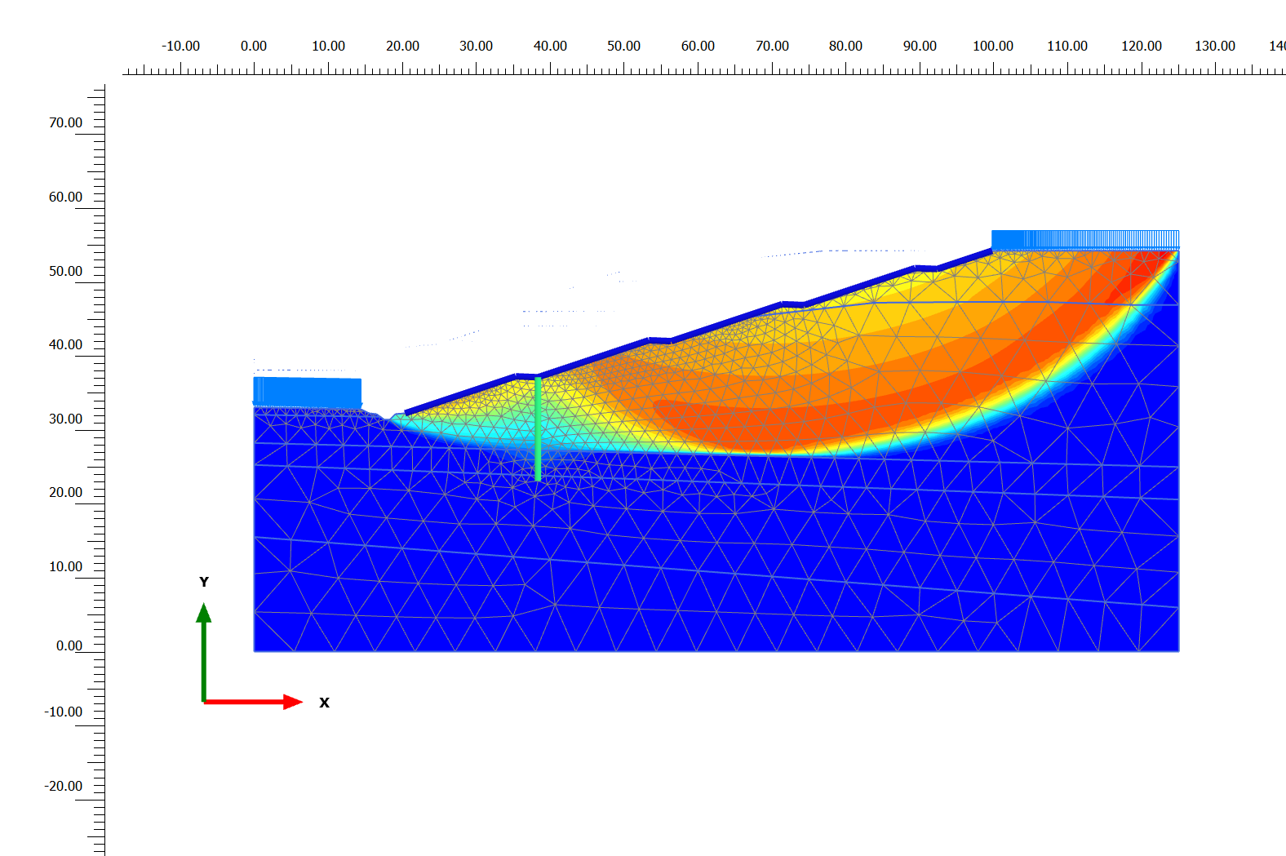

- Diskusi
Nilai faktor keamanan yang dihasilkan pada kondisi eksisting dengan tanah melapuk untuk sisi kiri FK = 1,018 dan sisi kanan FK = 1,048. Tanah yang eksisting melapuk harus digali agar lapisan yang menyusun tanah masih berkekuatan seperti semula. Lereng sisi kiri dan kanan digali membentuk kemiringan 1:3, selain untuk membuang tanah yang sudah melapuk, faktor lainnya adalah untuk mengurangi kecenderungan lereng untuk longsor dan juga dilakukan pekerjaan shotcrete untuk melindungi permukaan lereng agar tidak mengalami pelapukan kembali. Nilai faktor keamanan yang dihasilkan pada tahap akhir konstruksi lereng sisi kiri FK = 3,28 dan sisi kanan FK=2,39. Pada kondisi gempa puncak, nilai faktor keamanan sisi kiri FK= 1,49. Namun lereng sisi kanan masih belum mampu menahan, karena FK ≤ 1,1. Perkuatan lebih lanjut untuk lereng sisi kiri adalah berupa pekerjaan dinding secant pile dengan diameter 1 meter dan kedalaman 14 meter, nilai faktor keamanan pada akhir konstruksi FK = 2,61 dan FK = 1,152 pada kondisi gempa

4. KESIMPULAN

Hasil penelitian ini menunjukkan bahwa stabilitas lereng sangat dipengaruhi oleh kondisi geologis tanah serta perlakuan teknis yang dilakukan setelah pekerjaan galian terbuka. Faktor utama yang berkontribusi terhadap penurunan stabilitas lereng pada kondisi eksisting adalah sifat tanah clay shale yang mudah mengalami pelapukan ketika terekspos terhadap udara, air, dan perubahan cuaca. Pelapukan ini mengakibatkan penurunan kekuatan tanah, yang tercermin dari nilai faktor keamanan (FK) yang rendah pada lereng sisi kiri (FK = 1,018) dan sisi kanan (FK = 1,048). Peningkatan stabilitas lereng dicapai melalui beberapa langkah mitigasi, seperti penggalian kembali tanah yang melapuk dan pembentukan kemiringan lereng 1:3, yang tidak hanya menghilangkan tanah yang lemah tetapi juga mengurangi kecenderungan lereng untuk longsor. Langkah ini secara signifikan meningkatkan nilai FK pada tahap akhir konstruksi, dengan FK mencapai 3,28 untuk lereng sisi kiri dan 2,39 untuk lereng sisi kanan. Pada kondisi gempa puncak, stabilitas lereng kembali menjadi perhatian, terutama pada sisi kanan di mana nilai FK turun hingga di bawah ambang batas stabilitas (FK ≤ 1,1). Untuk mengatasi hal ini, perkuatan tambahan berupa dinding secant pile dengan diameter 1 meter dan kedalaman 14 meter diterapkan pada lereng sisi kiri. Setelah perkuatan, nilai FK meningkat menjadi 2,61 pada kondisi normal dan 1,152 pada kondisi gempa, menunjukkan peningkatan yang signifikan dalam stabilitas lereng. Faktor utama yang menentukan hasil akhir dari stabilitas lereng dalam penelitian ini adalah kondisi tanah eksisting yang mudah melapuk, tindakan perbaikan teknis yang dilakukan setelah pekerjaan galian, dan perlakuan tambahan pada kondisi gempa. Intervensi yang tepat melalui desain lereng yang optimal dan perkuatan struktural terbukti efektif dalam meningkatkan stabilitas lereng secara keseluruhan.

DAFTAR PUSTAKA

Arif, M., & Ilpandari. (2022). The Effect of Excavation Work to Soil Slope Stability. Journal of Civil Engineering and Planning, 3(2), 118–125.
Elbadawy, M. (2014). Seismic Response Analysis Considering Soil-Structure Interaction of High-Rise Buildings [Minia University, Al-Minya, Egypt]. https://doi.org/10.13140/RG.2.1.4773.0321
Febriansya, A., Amalia, D., Yuswandono, M., Siswanto, A., Nuraeni, S., & Avinka, T. R. (2022). Numerical Study of Soft Soil Improvement Using Prefabricated Vertical Drain in Paser Airport East Kalimantan, Indonesia. Potensi, 24(1), 50–57. https://jurnal.polban.ac.id/ojs-3.1.2/potensi/article/view/4744
Febriansya, A., Somantri, A. K., Azwar Kays Kamal, Salma Fadhilah Suryadi, & Willianto, A. R. (2021). Analisis Stabilitas Lereng Akibat Beban Gempa 4,9 SR pada Kasus Longsoran Jalan Bandung-Tasik KM. 48 Kabupaten Garut. Potensi: Jurnal Sipil Politeknik, 23(1), 59–66. https://doi.org/10.35313/potensi.v23i1.3407
Febriansya, A., Somantri, A. K., Iskandar, Mase, L. Z., & Raafidiani, R. (2022). Experimental Study of an Embankment Over a Soft Soil Layer using Clay-Fly Ash-EPS Mixtures as a Lightweight Fill Material. International Journal of GEOMATE, 23(98), 39–46.
Fitri, S. N., Surjandari, N. S., & Asad, S. (2023). A systematic review of clay shale research development for slope construction. Scientific Review Engineering and Environmental Sciences, 32(4), 357–375.
Handayani, T., Wulandari, S., & Wulan, A. (2014). Pengaruh Muka Air Tanah Terhadap Kestabilan Lereng Menggunakan Geoslope/W 7.12. Prosiding Seminar Ilmiah Nasional Komputer Dan Sistem Intelijen, 409–415.
Hendry, Somantri, A. K., Febriansya, A., & Nurhadi, M. D. (2020). Substructure reinforcement study of Cisomang bridge at Purwakarta-Bandung-Cileunyi toll road, West Java Province, Indonesia. IOP Conference Series: Materials Science and Engineering, 732(1). https://doi.org/10.1088/1757-899X/732/1/012027
Kumalasari, D., Prayogo, R. D. R. B., & Febriansya, A. (2020). Expansion Potential and Plasticity Index Value of Expansive Soil Stabilization with Vermiculite and Bledug Kuwu Mud. Advances in Engineering Research, 198, 479–483. https://doi.org/10.2991/aer.k.201221.079
Mase, L. Z., Somantri, A. K., Chaiyaput, S., Febriansya, A., & Syahbana, A. J. (2023). Analysis of ground response and potential seismic damage to sites surrounding Cimandiri Fault, West Java, Indonesia. Natural Hazards, 119(3), 1273–1313. https://doi.org/10.1007/s11069-023-06157-w
Nazir, R., Alatas, I. M., Kamaruddin, S. A., & Irsyam, M. (2016). Effect of Weathering on Disintegration and Shear Strength Reduction of Clay Shale. Jurnal Teknologi, 78(7–3). https://doi.org/https://doi.org/10.11113/jt.v78.9491
Pamungkas, G., P, T. T., Suharyanto, Muhrozi, & Priambodo, Y. N. (2022). Residual Strength Parameter Method for Slope stability on a Toll Road with Expansive Clay. Journal of Geoscience Engineering, Environment, and Technology, 7(2), 49–58.
Reyhand, M., & Kopa, R. (2022). Analisis Stabilitas Lereng Pada Kegiatan Galian Clay Pada Tambang IUP-OP Jumaidi,Kelurahan Gunung Sarik, Kecamatan Kuranji, Kota Padang, Sumatera Barat. Jurnal Bina Tambang, 7(2), 17–27.
Somantri, A. K., Febriansya, A., Rizkiya, D. P., & Azhari, R. N. F. (2021). Perbaikan Tanah Dasar yang Berpotensi Terjadi Likuefaksi dengan Metode Stone Column pada Junction Tebing Tinggi. Potensi: Jurnal Sipil Politeknik, 23(1), 67–76. https://doi.org/10.35313/potensi.v23i1.3407
Somantri, A. K., Mase, L. Z., Susanto, A., Gunadi, R., & Febriansya, A. (2023). Analysis of Ground Response of Bandung Region Subsoils due to Predicted Earthquake Triggered by Lembang Fault, West Java Province, Indonesia. Geotechnical and Geological Engineering, 41(2), 1155–1181. https://doi.org/10.1007/s10706-022-02328-x
Wirmanda, A. Y., Fathullah, I. D., Hardiyati, S., & S, K. W. (2017). Perilaku Clay Shale Terhadap Kuat Geser Residual Pada Lokasi Banyumeneng, Penawangan, Dan Wonosegoro. Jurnal Karya Teknik Sipil, 6(3), 81–92.

